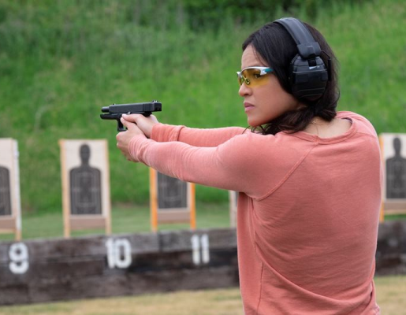
Vdovy
(Widows)
Premiéra: 29. 11. 2018

20th Century Fox, USA, 2018
Réžia: Steve McQueen
Scénář: Gillian Flynn, Steve McQueen
Kamera: Sean Bobbitt
Hudba: Hans Zimmer
Hrajú: Viola Davis, Michelle Rodriguez, Elizabeth Debicki, Cynthia Erivo, Liam Neeson, Colin Farrell, Brian Tyree Henry, Daniel Kaluuya, Jon Bernthal, Manuel Garcia-Rulfo, Robert Duvall

Vdovy sú príbehom žien, ktoré nemajú takmer nič spoločné. S výnimkou mŕtvych manželov a veľkých dlhov, ktoré im zanechali zo svojej nepodarenej trestnej činnosti. A tak musia veľmi pritvrdiť a začať bojovať o svoje prežitie. Za týmto veľmi intenzívnym thrillerom stojí oscarový režisér Steve McQueen (12 rokov otrokom) a spisovateľka Gillian Flynn, autorka bestselleru Stratené dievča.
Dnešné Chicago je mesto brutálnych zločinov, prerastené korupciou. Štyria ozbrojení zločinci sú políciou nemilosrdne postrieľaní pri pokuse o lúpež veľkého balíku peňazí. Skoro nič po nich nezostane, len ich vdovy, ktorým zanechajú hrozivé dlhy u veľmi veľa nepríjemných veriteľov. A práve tieto dlhy, hnev a zármutok náhle osamelé ženy spojí. Pochopia, že keď budú ťahať za jeden koniec, dokážu všetko. Premenia sa na veľmi schopnú údernú jednotku rozhodnutú vziať svoje osudy do vlastných rúk.
Predlohou k filmu Vdovy je rovnomenný populárny britský televízny seriál a v hlavných úlohách filmového spracovania sa predstavia Viola Davis, Michelle Rodriguez, Elizabeth Debicki a Cynthia Erivo.

Prístupnosť: nevhodné pre vekovú skupinu maloletých do 12 rokov
Žáner: thriller / dráma
Verzia: anglicky so slovenskými titulkami
Stopáž: 129 min
Formát: 2D DCP, zvuk 5.1
Monopol do: 29. 5. 2020

